兩岸採購法研討會
一、宗旨：政府採購為國家私經濟行政的要務，採購行政更是國家建設的推動引擎。本研討會中介紹兩岸政府採購法令中招標、決標行政程序，做出比較參照。進一步對臺灣政府採購契約中對承攬商違約罰則上限的均衡比例做出探討。
二、主辦單位：中華民國工程法律學會、國立高雄大學財經法律學系。
三、共同主辦單位：國立高雄第一科技大學營建工程系、國立高雄應用科技大學土木系、國立高雄應用科技大學土木系友會、中原大學財經法律系、國立高雄大學EMBA中心、高雄市土木技師公會、台灣營造工程協會、中華民國營建管理協會南部分會、金石國際法律事務所、建業法律事務所高雄所、兆全法律事務所、丞德工程顧問股份有限公司、周村來˙周元培律師事務所、法丞律師事務所、詠誠法律事務所、東寶冷凍食品股份有限公司、仁頌聯合律師事務所、松濤法律事務所、明晉法律事務所、元照出版公司。
四、舉辦日期： 104年4月18日 (星期六) 上午09:00～上午12:00
五、舉辦地點：國立高雄大學法學院5樓516演講廳
(高雄市楠梓區高雄大學路700號)
六、研討會時程表：
時 間 | 議程
09:00-09:20 | 報 到 (領取講義)
09:20-09:30 | 開幕致詞 | 姚志明 理事長(中華民國工程法律學會/中原大學法律學院)
09:30-09:40 | 貴賓致詞 | 廖義銘 院長(國立高雄大學法學院)  周伯翰 系主任(國立高雄大學財經法律學系)  董榮進 理事長(台灣營造工程協會)  劉建陸 理事長(高雄市土木技師公會)
09:40-10:40 | 第一場議題：兩岸政府採購法之比較(以招標投標為中心)
09:40-10:40 | 主講人：蘇南教授(國立雲林科技大學營建工程系)  主持人：姚志明理事長(中華民國工程法律學會/中原大學法律學院)  與談人：洪國欽律師(兆全法律事務所所長)
09:40-10:40 | 議題報告(50分)  與談人報告(10分)
10:40-11:00 | 休息
11:00-12:00 | 第二場議題：承攬人的損害賠償責任及其限制
11:00-12:00 | 主講人：朱雅蘭律師(建國工程股份有限公司)  主持人：李振榮教授(國立高雄第一科技大學營建工程系)  與談人：詹秉達律師(公道法律事務所)
11:00-12:00 | 議題報告(50分)  與談人報告(10分)
12:00 | 研討會結束
六、邀請對象：對兩岸採購法相關主題有興趣之人士。
七、費 用：免費
八、名 額：限定名額100人，額滿為止。
九、報名方式：請於104年4月10日前填妥報名表傳真或郵寄至中華民國工程法律學會
（804高雄市鼓山區明誠三路675號11樓）。
十、注意事項：1.傳真後請來電確認。
2.本研討會申請為公務員終身學習時數、工程會技師與建築師執業執照換發辦法規定之訓練課程（須全程參與，始發予參訓證明）。
3.本研討會提供紙本手冊，不另提供電子檔案。

報 名 表
姓名 |  | e-mail
服務單位
部門 |  | 職 稱
公司電話 | ( ) | 行動電話
通訊地址
申請公務員學習時數 | 請勾選: □是 □否 | 身分證字號(申請公務員學習時數用)
申請建築師積分 | 請勾選: □是 □否 | 身分證字號(申請建築師積分用)
申請技師積分 | 請勾選: □是 □否 | 身分證字號(申請技師積分用)
備註：中華民國工程法律學會 聯絡地址：804高雄市鼓山區明誠三路675號11樓。
電話：(07)522-3522 傳真：(07)522-5880
聯絡人：郭香吟 小姐

報名截止日期：104年4月10日 (星期五) 下午六點前。

劃撥單黏貼處

研討會舉辦地點(地圖)：
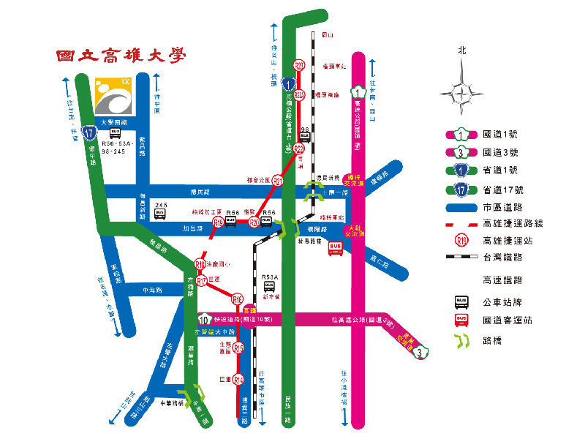
校外

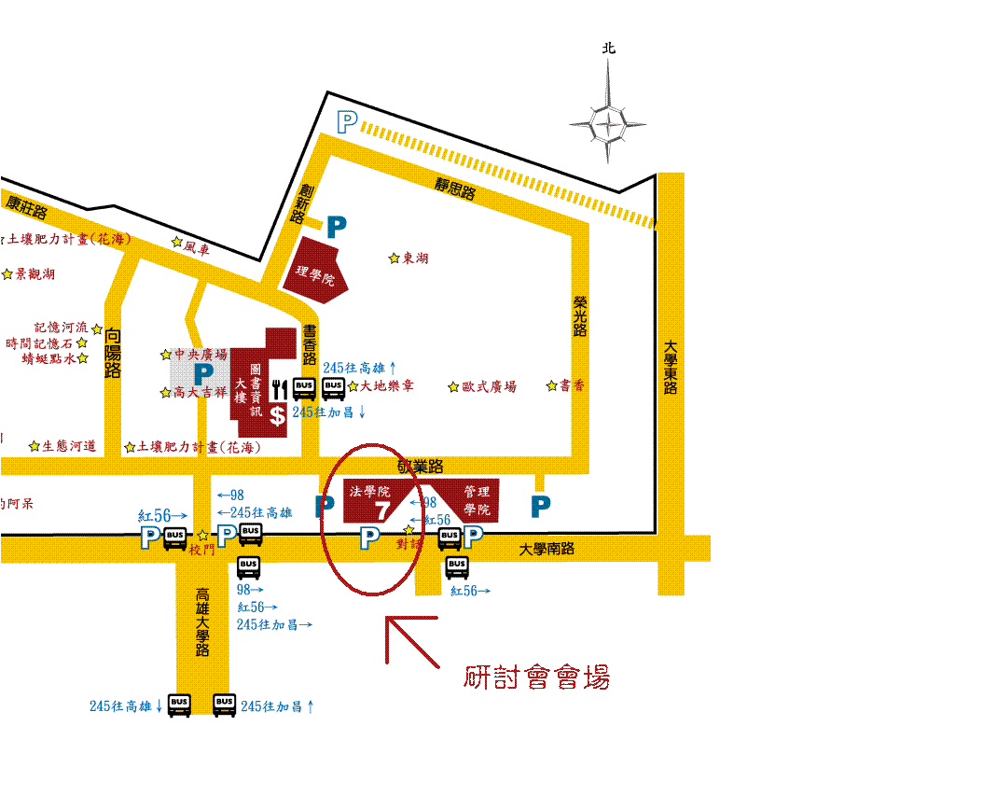
校內

